多线程知识
- 线程和进程
进程：一个程序就可以理解为一个进程
线程：在同一个进程内又可以执行多个任务，而这每一个任务我就可以看成是一个线程，一个线程执行一个任务。
线程是程序的执行单元，执行路径，是程序使用CPU的最基本单位。
单线程：程序只有一条执行路径
多线程：程序有多条执行路径
多线程的意义？
多线程的存在，不是提高程序的执行速度，其实是为了提高应用程序的使用率（针对单核CPU而言，多核不一样），程序的执行其实都是在抢CPU的资源，CPU的执行权。
多个进程是在抢CPU资源，而其中的某一个进程如果执行路径比较多，就会有更高的几率抢到CPU的执行权，我们是不敢保证哪一个线程能够在那个时刻抢到，所以线程的执行是随机的。

并发和并行：
并发：逻辑上同时发生，指在某一个时间内同时运行的多个程序，如果电脑cpu是单线程，那么两个线程不可能是真正的同时运行，而是一个暂停一个继续运行，两个线程交替运行。
并行：物理上同时发生，指在某一个时间点同时运行多个程序，电脑cpu是多核的，两个线程可以同时运行，相互不影响。
并发表示同时发生了多件事情，通过时间片切换，哪怕只有单一的核心，也可以实现“同时做多件事情”这个效果。根据底层是否有多处理器，并发与并行是可以等效的，这并不是两个互斥的概念。举个我们开发中会遇到的例子，我们说资源请求并发数达到了1万。这里的意思是有1万个请求同时过来了。但是这里很明显不可能真正的同时去处理这1万个请求的吧！如果这台机器的处理器有4个核心，不考虑超线程，那么我们认为同时会有4个线程在跑。也就是说，并发访问数是1万，而底层真实的并行处理的请求数是4。如果并发数小一些只有4的话，又或者你的机器牛逼有1万个核心，那并发在这里和并行一个效果。也就是说，并发可以是虚拟的同时执行，也可以是真的同时执行。而并行的意思是真的同时执行。结论是：并行是我们物理时空观下的同时执行，而并发则是操作系统用线程这个模型抽象之后站在线程的视角上看到的“同时”执行。

Java程序运行原理：
Java命令会启动Java虚拟机，启动jvm，等于启动了一个应用程序，也就是启动了一个进程。该进程会自动启动一个主线程，然后主线程去调用某个类的main方法。所以main方法运行在主线程中。在此之前的所有程序都是单线程的。

Java多线程的实现：
由于线程是依赖进程而存在的，所以我们应该先创建一个进程出来。而进程是由系统创建的，所以我们应该去调用系统功能创建一个进程。Java是不能直接调用系统功能的，所以，我们没有办法直接实现多线程程序。但是呢？Java可以去调用C/C++写好的程序实现多线程程序。由C/C++去调用系统功能创建进程，然后由Java去调用这样的东西，然后提供一些类供我们使用。我们就可以实现多线程程序了。
- 传统线程机制的回顾
创建线程的两种传统方式
方式1:继承Thread类
new Thread(){
public void run(){
while(true){
try {
Thread.sleep(2000);
} catch (InterruptedException e) {
e.printStackTrace();
}
System.out.println(Thread.currentThread().getName());
}
}
}.start();

方式2: 实现runnable接口（对比方式1，方式2解决单继承带来的局限性，适合多个相同程序的代码去处理同一个资源的情况。把线程同程序的代码，数据有效分离，较好的体现了面向对象的设计思想）
比如下面，只有一个runnable对象，但是可以开启多个线程，跑同一份儿代码，而且runnable代码里面可以有成员变量，这样多个线程可以操作同一个变量（数据）
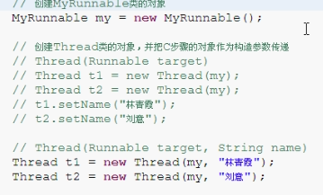
new Thread(new Runnable(){
public void run(){
while(true){
try {
Thread.sleep(2000);
} catch (InterruptedException e) {
e.printStackTrace();
}
System.out.println(Thread.currentThread().getName());
}
}
}).start();

在Thread子类覆盖的run方法中编写运行代码
涉及一个以往知识点：能否在run方法声明上抛出InterruptedException异常，以便省略run方法内部对Thread.sleep()语句的try…catch处理？
在传递给Thread对象的Runnable对象的run方法中编写代码
总结：查看Thread类的run()方法的源代码，可以看到其实这两种方式都是在调用Thread对象的run方法，如果Thread类的run方法没有被覆盖，并且为该Thread对象设置了一个Runnable对象，该run方法会调用Runnable对象的run方法。
问题：如果在Thread子类覆盖的run方法中编写了运行代码，也为Thread子类对象传递了一个Runnable对象，那么，线程运行时的执行代码是子类的run方法的代码？还是Runnable对象的run方法的代码？
答案是子类的run方法,因为子类已经重写了run方法，那么Thread在执行的时候就会执行子类的方法。而不是执行runnable传递的方法。如下是Thread默认的run方法。
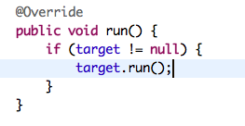

涉及到的一个以往知识点：匿名内部类对象的构造方法如何调用父类的非默认构造方法。
run()方法和start()方法的区别？
run()仅仅是封装类被线程执行的代码，直接调用是普通方法
start()方法首先启动了线程，然后再由jvm去调用该线程的run方法
- 线程调度
假如我们的计算机只有一个CPU，那么CPU在某一个时刻只能执行一条指令，线程只有得到CPU时间片，也就是使用权，才可以执行指令。
Java是如何对线程进行调用的呢？
分时调度模型：所有线程轮流使用CPU的使用权，平均分配每个线程占用cpu的时间片。
抢占式调度模型：优先让优先级高的线程使用cpu，如果线程的优先级相同，那么会随机选择一个，优先级高的线程获取的cpu时间片相对多一些。
Java使用的是抢占式调度模型
getPriority():返回线程的优先级
setPriority():设置线程的优先级，如果不设置就是系统默认的（5）
优先级范围：1-10
优先级越大，获取cpu时间片的机率越大，但是实际执行不见得是第一个执行的，因为线程调度是随机的
- 线程控制
休眠：sleep()，让线程暂停执行
加入线程：join()，等待该线程终止后，其他线程才能执行
比如有线程a、b、c，a调用join方法，那么b、c线程必须要等到线程a执行完成后，才能执行b、c线程
礼让线程：yield()，暂停当前正在执行的线程对象，并执行其他线程，也就是让多线程中每个线程执行的更均衡一点，你一次我一次的执行。
后台线程：也叫守护线程
setDaemon：将该线程标记为守护线程或用户线程，当正在运行的线程都是守护线程时，Java虚拟机退出。该方法必须在启动线程前调用。
中断线程：interrupt
- 线程生命周期
线程的生命周期
1）新建：创建线程对象
2）就绪：有执行资格，没有执行权
3）运行：有执行资格，有执行权。
阻塞：由于一些操作让线程处于了该状态，没有执行资格没有执行权，而另一些操作却可以把它激活，激活后处于就绪状态。
4）死亡：线程对象变成垃圾，等待被回收
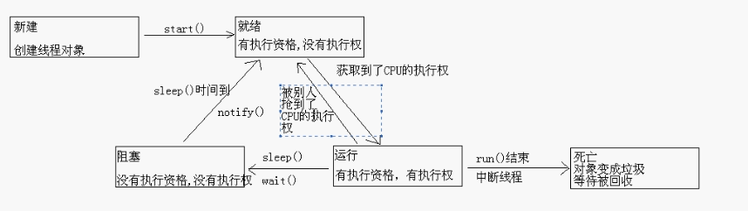
- Java并发基础
Java里面进行多线程通信的主要方式就是共享内存的方式，共享内存主要的关注点有两个：可见性和有序性。加上复合操作的原子性，我们可以认为Java的线程安全性问题主要关注点有3个（可见性，原子性，有序性）
Java内存模型JMM解决了可见性和有序性的问题，而锁解决了原子性的问题。
在Java Memory Model中，Memory分为两类，main memory和working memory，main memory为所有线程共享，working memory中存放的是线程所需要的变量的拷贝。volatile的变量在被操作的时候不会产生working memory的拷贝，而是直接操作main memory，当然volatile虽然解决了变量的可见性问题，但没有解决变量操作的原子性的问题，这个还需要synchronized或者CAS相关操作配合进行。
可见性: 假设一个对象中有一个变量i，那么i是保存在main memory中的，当某一个线程要操作i的时候，首先需要从main memory中将i 加载到这个线程的working memory中，这个时候working memory中就有了一个i的拷贝，这个时候此线程对i的修改都在其working memory中，直到其将i从working memory写回到main memory中，新的i的值才能被其他线程所读取。从某个意义上说，可见性保证了各个线程的working memory的数据的一致性。
可见性指的是一个线程对变量的写操作对其他线程后续的读操作可见。由于现代CPU都有多级缓存，CPU的操作都是基于高速缓存的，而线程通信是基于内存的，这中间有一个Gap, 可见性的关键还是在对变量的写操作之后能够在某个时间点显示地写回到主内存，这样其他线程就能从主内存中看到最新的写的值。volatile，synchronized, 显式锁，原子变量这些同步手段都可以保证可见性。可见性底层的实现是通过加内存屏障实现的：
1. 写变量后加写屏障，保证CPU写缓冲区的值强制刷新回主内存
2. 读变量之前加读屏障，使缓存失效，从而强制从主内存读取变量最新值
写volatile变量 = 进入锁
读volatile变量 = 释放锁
可见性遵循下面一些规则：
- 当一个线程运行结束的时候，所有写的变量都会被flush回main memory中。
- 当一个线程第一次读取某个变量的时候，会从main memory中读取最新的。
- volatile的变量会被立刻写到main memory中的，在jsr133中，对volatile的语义进行增强，后面会提到
- 当一个线程释放锁后，所有的变量的变化都会flush到main memory中，然后一个使用了这个相同的同步锁的进程，将会重新加载所有的使用到的变量，这样就保证了可见性。
原子性：原子性就是当某一个线程修改i的值的时候，从取出i到将新的i的值写给i之间不能有其他线程对i进行任何操作。也就是说保证某个线程对i的操作是原子性的，这样就可以避免数据脏读。 通过锁机制或者CAS（Compare And Set 需要硬件CPU的支持）操作可以保证操作的原子性。
有序性：假设在main memory中存在两个变量i和j，初始值都为0，在某个线程A的代码中依次对i和j进行自增操作（i，j的操作不相互依赖）
i++;
j++;
i,j修改操作的顺序可能会被重新排序。那么修改后的i，j写到main memory中的时候，顺序可能就不是按照i，j的顺序了，这就是所谓的reordering，在单线程的情况下，当线程A运行结束的后i，j的值都加1了，在线程自己看来就好像是线程按照代码的顺序进行了运行，即使在实际运行过程中，i，j的自增可能被重新排序了，当然计算机也不能帮你乱排序，存在上下逻辑关联的运行顺序肯定还是不会变的。但是在多线程环境下，问题就不一样了，比如另一个线程B的代码如下
if(j==1) {
System.out.println(i);
}
按照我们的思维方式，当j为1的时候那么i肯定也是1，因为代码中i在j之前就自增了，但实际的情况有可能当j为1的时候i还是为0。这就是reordering产生的不好的后果，所以我们在某些时候为了避免这样的问题需要一些必要的策略，以保证多个线程一起工作的时候也存在一定的次序。JMM提供了happens-before 的排序策略。
有序性指的是数据不相关的变量在并发的情况下，实际执行的结果和单线程的执行结果是一样的，不会因为重排序的问题导致结果不可预知。volatile, final, synchronized，显式锁都可以保证有序性。
有序性的语意有几层，
1. 最常见的就是保证多线程执行的串行顺序
2. 防止重排序引起的问题
3. 程序执行的先后顺序，比如JMM定义的一些Happens-before规则

重排序的问题是一个单独的主题，常见的重排序有3个层面:
1. 编译级别的重排序，比如编译器的优化
2. 指令级重排序，比如CPU指令执行的重排序
3. 内存系统的重排序，比如缓存和读写缓冲区导致的重排序
- 同步代码块
线程安全问题：当多线程同时对一个资源进行修改操作的时候，如果该操作不是原子性的，那么就会出现安全问题，比如对电影票进行操作，多线程同时对电影票进行读取判断并做减法操作，读取判断和减法操作不是原子性的，因此cpu在执行的时候，A线程可能执行完了读取判断操作（电影票只剩下一张），但是还没执行到减法操作，那么B线程此时抢到了cpu执行权，那么此时B执行完减法操作卖完票，此时A又获得cpu执行权，但是此时已经没票了，A还是会执行买票操作。相当于同一张票被多次售出。
为什么会出现线程安全问题？
1）是否是多线程环境
2）是否有操作共享数据
3）是否有多条语句操作共享数据（也就是程序是否是原子性的）
只要满足上面三个条件，就会出现线程安全问题
如何解决线程安全问题？
让程序没有安全问题的环境，把多个语句操作共享书的代码给锁起来，让任意时刻只能有一个线程执行，也就是相当于把这段代码设置为原子性的。
方式：Synchronized或者lock

同步代码的特点：
前提：多个线程，多个线程使用的是同一个锁对象
1）同步的出现解决了多线程安全问题
2) 当线程相当多时，因为每个线程都会去判断同步上的锁，这是很耗费资源的，无形中会降低程序的运行效率。
3）同步代码块的锁对象可以是任意对象，但是加锁对象和解放锁对象必须是同一个，也就是说上的那把锁，解锁的时候就得解那把锁，而不能乱解锁，要不然就不起作用。
- 定时器Timer、TimerTask、ScheduledExecutorService
根据Timer源码，可以看到Timer是单线程的，Timer在执行定时任务时只会创建一个线程。所以TimerTask都是串行执行。所以如果存在多个任务，且任务时间过长，超过了两个任务的间隔时间，会发生一些缺陷，假如其中一个task执行需要很长的时间，那其他的task只能干巴巴的等着，而且如果TimerTask抛出RuntimeException，Timer会停止所有任务的运行，比如我们有两个任务，第一个任务抛出异常，那么第二个任务也会被中断，这是我们不想见到的。因此在并发的时候我们用ScheduledThreadPoolExecutor替代Timer。
注：ScheduledThreadPoolExecutor是接口ScheduledExecutorService的实现类
传统定时器（jdk1.5以前）
10s后会执行run方法的代码
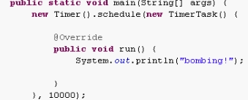
10s后执行run方法代码，并且以后每3s都执行一次run方法的代码
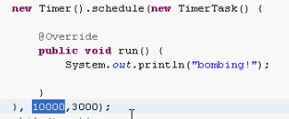
2s后执行run方法，run方法又创建了一个定时器，2s后又继续执行run方法，无限循环。
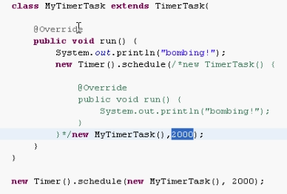
如果task1抛出异常，会影响task2的正常运行
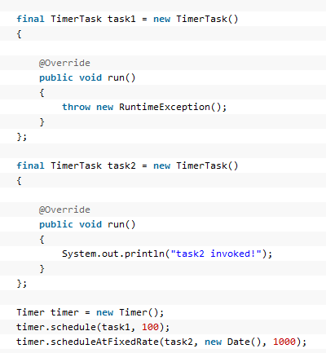
Jdk1.5后，用ScheduledExecutorService替代Timer
ScheduledExecutorService的任务必须继承自Runnable接口，他是多线程的，会为每一个任务分配一个线程去执行。
schedule (task, delay, unit)任务task在延迟delay时间后执行一次，unit是时间单位可以传TimeUnit.MINUTES，表示delay的数字是分钟。
scheduleAtFixedRate(Runnable command, long initialDelay, long period, TimeUnit unit)
作用：任务第一次在初始化延时时间initialDelay后执行，然后在时间段initialDelay + period后执行，接着在时间段initialDelay + 2 * period后执行，依此类推。如果任务的任一执行遇到异常，后续执行就会取消。否则，任务将只能通过取消或执行程序终止而终止。该方法是以固定频率来执行线程任务，固定频率的含义就是可能设定的固定时间不足以完成线程任务，但是它不管，达到设定的延迟时间了就要执行下一次了。
scheduleWithFixedDelay与scheduleAtFixedRate唯一的区别是，任务在执行完成后，再延时delay后，再去执行下一次任务，而不是固定频率去执行。
如下所示：task1抛出异常，根本不会影响到task2任务的执行，因为ScheduledThreadPoolExecutor是多线程的。
final TimerTask task1 = new TimerTask() {

@Override
public void run() {
System.out.println("task1 invoked!");
throw new RuntimeException();
}
};

final TimerTask task2 = new TimerTask() {

@Override
public void run() {
System.out.println("task2 invoked!");
}
};
ScheduledExecutorService pool = Executors.newScheduledThreadPool(1);
pool.schedule(task1, 100, TimeUnit.MILLISECONDS);
pool.scheduleAtFixedRate(task2, 0, 1000, TimeUnit.MILLISECONDS);

注：在开发中，我们一般使用Quartz框架来管理定时任务，它是由Java编写的开源调度框架。
- 锁相关概念

可重入锁
如果锁具备可重入性，则称作为可重入锁。像synchronized和ReentrantLock都是可重入锁，可重入性在我看来实际上表明了锁的分配机制：基于线程的分配，而不是基于方法调用的分配。举个简单的例子，当一个线程执行到某个synchronized方法时，比如说method1，而在method1中会调用另外一个synchronized方法method2，此时线程不必重新去申请锁，而是可以直接执行方法method2。
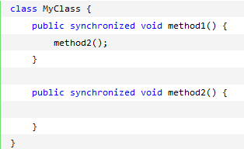
上述代码中的两个方法method1和method2都用synchronized修饰了，假如某一时刻，线程A执行到了method1，此时线程A获取了这个对象的锁，而由于method2也是synchronized方法，假如synchronized不具备可重入性，此时线程A需要重新申请锁。但是这就会造成一个问题，因为线程A已经持有了该对象的锁，而又在申请获取该对象的锁，这样就会线程A一直等待永远不会获取到的锁。

可中断锁
在Java中，synchronized就不是可中断锁，而Lock是可中断锁。
如果某一线程A正在执行锁中的代码，另一线程B正在等待获取该锁，可能由于等待时间过长，线程B不想等待了，想先处理其他事情，我们可以让它中断自己或者在别的线程中中断它，这种就是可中断锁。
在前面演示lockInterruptibly()的用法时已经体现了Lock的可中断性。

公平锁
公平锁即尽量以请求锁的顺序来获取锁。比如同是有多个线程在等待一个锁，当这个锁被释放时，等待时间最久的线程（最先请求的线程）会获得该所，这种就是公平锁。
非公平锁即无法保证锁的获取是按照请求锁的顺序进行的。这样就可能导致某个或者一些线程永远获取不到锁。
在Java中，synchronized就是非公平锁，它无法保证等待的线程获取锁的顺序。
而对于ReentrantLock和ReentrantReadWriteLock，它默认情况下是非公平锁，但是可以设置为公平锁。
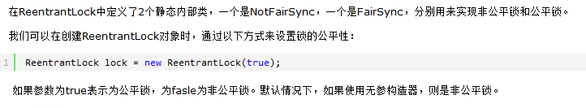
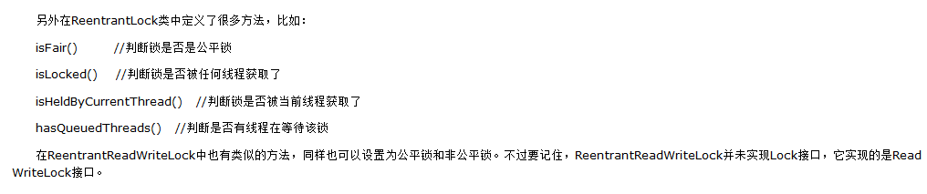

读写锁
读写锁将对一个资源（比如文件）的访问分成了2个锁，一个读锁和一个写锁。正因为有了读写锁，才使得多个线程之间的读操作不会发生冲突。
ReadWriteLock就是读写锁，它是一个接口，ReentrantReadWriteLock实现了这个接口。可以通过readLock()获取读锁，通过writeLock()获取写锁。

死锁
同步弊端：效率低，如果出现了同步嵌套，就容易产生死锁问题
死锁问题：是指两个或者两个以上的线程在执行的过程中，因争夺资源产生的一种互相等待现象。
死锁代码：
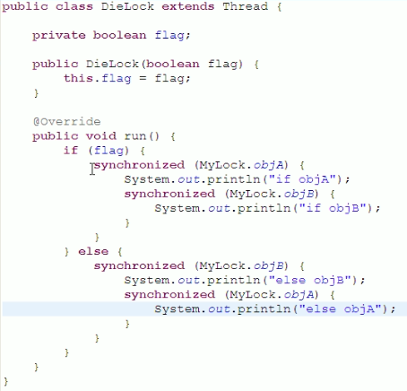
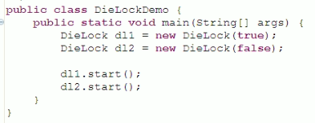
- 线程的同步互斥与通信

Synchronized
synchronized是一个重量级锁，相对于Lock，它会显得那么笨重。
采用synchronized不需要用户去手动释放锁，当synchronized方法或者synchronized代码块执行完之后，系统会自动让线程释放对锁的占用。
用Synchronized修饰时，当一个线程处于等待某个锁的状态，是无法被中断的，只有一直等待下去。
synchronized在发生异常时，会自动释放线程占有的锁，因此不会导致死锁现象发生。
Synchronized是Java中解决并发问题的一种最常用的方法，也是最简单的一种方法。Synchronized的作用主要有三个：（1）确保线程互斥的访问同步代码（2）保证共享变量的修改能够及时可见（3）有效解决重排序问题。从语法上讲，Synchronized总共有三种用法：
- 修饰普通方法，锁是当前实例对象，如果该类有两个方法都加上了同步锁，比如A方法和B方法，则A方法先执行，则B方法必须等到A方法执行完才能执行，反之也成立（注：调用A和B的对象是同一个，如果对象不一样，则B方法不用等待，因为锁对象不一样）
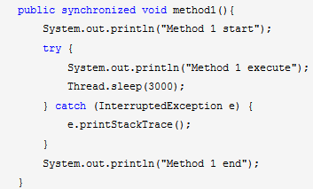
- 修饰静态方法，锁是当前类的class对象，对静态方法的同步本质上是对类的同步（静态方法本质上是属于类的方法，而不是对象上的方法），如果该类有两个方法都加上了同步锁，比如A方法和B方法（是SynchronizedTest类的方法），所以即使test和test2属于不同的对象，但是它们都属于SynchronizedTest类的实例，所以也只能顺序的执行A和B方法，不能并发执行。（调用A和B的对象可以不是同一个）
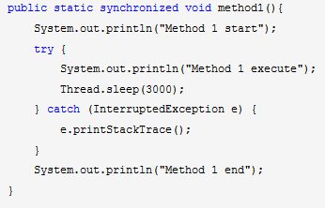
- 修饰代码块，锁是括号里面的对象，虽然线程1和线程2都进入了对应的方法开始执行，但是线程2在进入同步块之前，需要等待线程1中同步块执行完成。（注：调用A和B的对象是同一个）
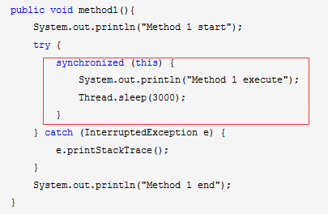
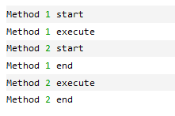
注：锁机制一定锁的是同一个事物（类，对象等），要不然就不起作用
对象锁：synchronized(this){} 加在对象上，只能对当前对象有效，不同对象不起作用。
类锁：synchronized(Testj.class){} 加在类上，对整个类起作用，包括该类的静态方法。
方法锁：加在方法上，运行方法时上锁
在访问资源时，同步和互斥应该由本资源自己控制，而不是由调用的线程去控制同步互斥。

小技巧：由于每次写线程代码都要用到线程睡眠的语句，还要抓住异常，所以，在eclipse开发工具中配置一个tsleep的模板，代码如下：
try {
Thread.sleep(new Random().nextInt(100));
} catch (Exception e) {
}

wait与notify实现线程间的通信
只能在同步控制方法或同步控制块里调用wait()，notify()和notifyAll()。如果在非同步控制方法里调用这些方法，程序能通过编译，但运行的时候，将得到IllegalMonitorStateException异常，并伴随着一些含糊的消息，比如"当前线程不是拥有者"。消息的意思是，调用wait()，notify()和notifyAll()的线程在调用这些方法前必须"拥有"对象的锁。
示例：
public class WaitTest1 {

public static void main(String[] args) {

ThreadA ta = new ThreadA("ta");
/*
* 通过synchronized(ta)获取“对象ta的同步锁”,注意锁对象必须是同一个，
* wait方法对象和notify方法对象以及锁对象都必须是同一个
*/
synchronized (ta) {
try {
System.out.println(Thread.currentThread().getName() + " start ta");
ta.start();

System.out.println(Thread.currentThread().getName() + " block");
ta.wait(); // 等待

System.out.println(Thread.currentThread().getName() + " continue");
} catch (InterruptedException e) {
e.printStackTrace();
}
}
}

}

class ThreadA extends Thread {

public ThreadA(String name) {
super(name);
}

public void run() {
synchronized (this) { // 通过synchronized(this)获取“当前对象的同步锁”
System.out.println(Thread.currentThread().getName() + " wakup others");
this.notify(); // 唤醒“当前对象上的等待线程”
}
}

}
加锁唤醒时，最好用下面的模板代码，避免伪唤醒
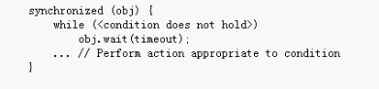
1.同步互斥用买票或统计service方法被第几次调用的例子。
通信的例子代码如下：
public class CommunicationTest{
protected static int LOOPCOUNT = 50;
public static void main(String[] args) {
final Business bs = new Business();
new Thread(){
public void run() {
for(int n =1;n<=LOOPCOUNT;n++){
bs.subMethod(n);
}
}

}.start();

new Thread(new Runnable(){
public void run(){
for(int n =1;n<=LOOPCOUNT;n++){
bs.mainMethod(n);
}
}

}).start();
}
}

class Business {

boolean bShouldSub = true;

public synchronized void subMethod(int num) {
try {
if (!bShouldSub){
this.wait();
}
Thread.sleep(100);
for (int i = 0; i < 10; i++) {
System.out.println(Thread.currentThread().getName() + ": loop of " + i + ":" + " time of " + num);
}
bShouldSub = false;
} catch (Exception e) {
e.printStackTrace();
}finally {
this.notify();
}
}

public synchronized void mainMethod(int num) {
try {
if (bShouldSub){
this.wait();
}
Thread.sleep(100);
for (int i = 0; i < 5; i++) {
System.out.println(Thread.currentThread().getName() + ": loop of " + i + ":" + " time of " + num);
}
bShouldSub = true;
} catch (Exception e) {
e.printStackTrace();
}finally {
this.notify();
}
}

}
3--线程的同步互斥的图文解说
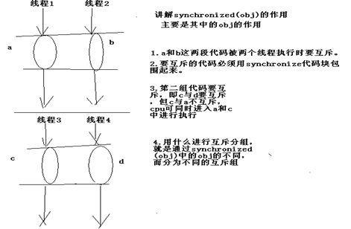
线程同步通信中，线程的状态流程图解：
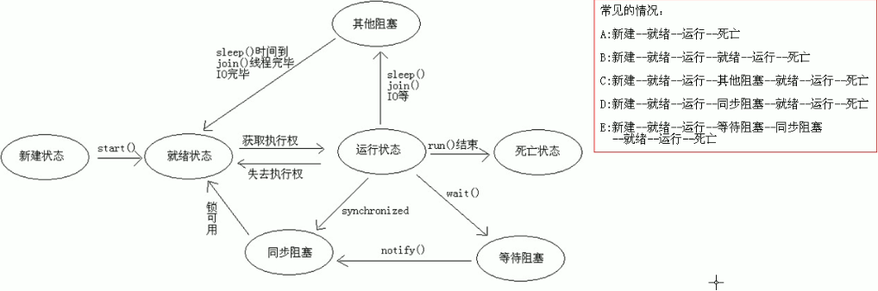

sleep和wait方法的区别：
sleep方法：
sleep() 方法是线程类（Thread）的静态方法，让调用线程进入睡眠状态，让出执行机会给其他线程，等到休眠时间结束后，线程进入就绪状态和其他线程一起竞争cpu的执行时间。
因为sleep() 是static静态的方法，他不能改变对象的锁，当一个synchronized块中调用了sleep() 方法，线程虽然进入休眠，但是对象的锁没有被释放，其他线程依然无法访问这个对象。
Wait方法：
wait()是Object类的方法，当一个线程执行到wait方法时，它就进入到一个和该对象相关的等待池，同时释放对象的锁，使得其他线程能够访问，可以通过notify，notifyAll方法来唤醒等待的线程。
- 线程组
Java中使用ThreadGroup来表示线程组，它可以对一批线程进行分类管理，Java允许程序直接对线程组进行控制。
默认情况下，所有的线程都属于主线程组
我们也可以给线程设置分组。
将线程分到一个新组：
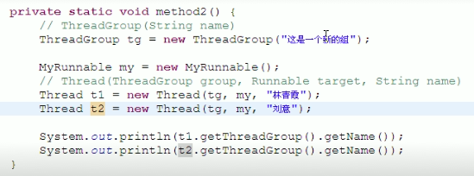
默认情况下，线程所属于的组
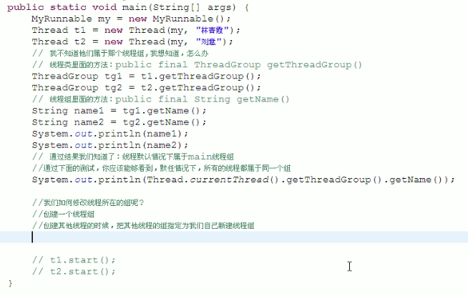
- Lock&Condition实现线程同步通信
虽然我们可以理解同步代码块和同步方法的锁对象问题，但是我们并没有直接看到在哪里加的锁，在哪里释放了锁，为了更清晰的表达如何加锁和释放锁，jdk5以后提供了一个新的锁对象Lock。

Lock和synchronized
Lock在发生异常时，如果没有主动通过unLock()去释放锁，则很可能造成死锁现象，因此使用Lock时需要在finally块中释放锁.
Lock可以让等待锁的线程响应中断. 通过Lock可以知道有没有成功获取锁。Lock可以提高多个线程进行读操作的效率
Lock比传统线程模型中的synchronized方式更加面向对象，与生活中的锁类似，锁本身也应该是一个对象。两个线程执行的代码片段要实现同步互斥的效果，它们必须用同一个Lock对象。
在性能上来说，如果竞争资源不激烈，两者的性能是差不多的，而当竞争资源非常激烈时（即有大量线程同时竞争），此时Lock的性能要远远优于synchronized。
-----------------锁的例子----------------------------------
package thread;

import java.util.concurrent.ExecutorService;
import java.util.concurrent.Executors;
import java.util.concurrent.locks.Lock;
import java.util.concurrent.locks.ReentrantLock;

public class LockTest {
public static void main(String[] args) {
final Business business = new Business();
ExecutorService executor = Executors.newFixedThreadPool(3);
for(int i=0;i<3;i++)
{
executor.execute(
new Runnable()
{
public void run()
{
business.service();
}
}

);
}
executor.shutdown();
}

private static class Business
{
private int count;
Lock lock = new ReentrantLock();
public void service()
{
lock.lock();
try {
count++;
try {
Thread.sleep(1);
} catch (InterruptedException e) {
e.printStackTrace();
}
System.out.println(count);
} catch (RuntimeException e) {
e.printStackTrace();
}
finally
{
lock.unlock();
}
}
}

}

读写锁ReentrantReadWriteLock
读写锁：分为读锁和写锁，多个读锁不互斥，读锁与写锁互斥，这是由jvm自己控制的，你只要上好相应的锁即可。如果你的代码只读数据，可以很多人同时读，但不能同时写，那就上读锁；如果你的代码修改数据，只能有一个人在写，且不能同时读取，那就上写锁。总之，读的时候上读锁，写的时候上写锁！
-----------------------读写锁的例子---------------------------
注意：刚开始用eclipse for jee自己的jdk，没有看到读锁可以并发的效果，后来换成sun的jdk，就看到了效果！

import java.util.concurrent.locks.ReentrantReadWriteLock;

public class ReadWriteLockTest {
public static void main(String[] args) {
final Queue3 q3 = new Queue3();
for(int i=0;i<3;i++)
{
new Thread(){
public void run(){
while(true){
q3.get();
}
}

}.start();
}
for(int i=0;i<3;i++)
{
new Thread(){
public void run(){
while(true){
q3.put(new Random().nextInt(10000));
}
}

}.start();
}
}
}

class Queue3{
private Object data = null;//共享数据，只能有一个线程能写该数据，但可以有多个线程同时读该数据。
private ReentrantReadWriteLock rwl = new ReentrantReadWriteLock();
public void get(){
rwl.readLock().lock();
System.out.println(Thread.currentThread().getName() + " be ready to read data!");
try {
Thread.sleep((long)(Math.random()*1000));
} catch (InterruptedException e) {
e.printStackTrace();
}
System.out.println(Thread.currentThread().getName() + “have read data :“ + data);
rwl.readLock().unlock();
}

public void put(Object data){

rwl.writeLock().lock();
System.out.println(Thread.currentThread().getName() + " be ready to write data!");
try {
Thread.sleep((long)(Math.random()*1000));
} catch (InterruptedException e) {
e.printStackTrace();
}
this.data = data;
System.out.println(Thread.currentThread().getName() + " have write data: “ + data);

rwl.writeLock().unlock();
}
}

Condition通信（wait和notify功能相同）
在等待 Condition 时，允许发生“虚假唤醒”，这通常作为对基础平台语义的让步。对于大多数应用程序，这带来的实际影响很小，因为 Condition 应该总是在一个循环中被等待，并测试正被等待的状态声明。某个实现可以随意移除可能的虚假唤醒，但建议应用程序程序员总是假定这些虚假唤醒可能发生，因此总是在一个循环中等待。
一个锁内部可以有多个Condition，即有多路等待和通知，可以参看jdk1.5提供的Lock与Condition实现的可阻塞队列的应用案例，从中除了要体味算法，还要体味面向对象的封装。在传统的线程机制中一个监视器对象上只能有一路等待和通知，要想实现多路等待和通知，必须嵌套使用多个同步监视器对象。（如果只用一个Condition，两个放的都在等，一旦一个放的进去了，那么它通知可能会导致另一个放接着往下走。）
------------------ Condition的例子1：实现两个线程交替执行-----------------------------
public class ConditionTest {

public static void main(String[] args) {
ExecutorService service = Executors.newSingleThreadExecutor();
final Business2 business = new Business2();
service.execute(new Runnable(){

public void run() {
for(int i=0;i<50;i++){
business.sub();
}
}

});

for(int i=0;i<50;i++){
business.main();
}
}

}

class Business2{
Lock lock = new ReentrantLock();
Condition condition = lock.newCondition();
boolean bShouldSub = true;
public void sub(){
lock.lock();
if(!bShouldSub)
try {
condition.await();
} catch (InterruptedException e) {
e.printStackTrace();
}
try
{
for(int i=0;i<10;i++){
System.out.println(Thread.currentThread().getName() + " : " + i);
}
bShouldSub = false;
condition.signal();
}finally{
lock.unlock();
}
}

public void main(){
lock.lock();
if(bShouldSub)
try {
condition.await();
} catch (InterruptedException e) {
// TODO Auto-generated catch block
e.printStackTrace();
}
try
{
for(int i=0;i<5;i++){
System.out.println(Thread.currentThread().getName() + " : " + i);
}
bShouldSub = true;
condition.signal();
}finally{
lock.unlock();
}
}
}

--------- Condition的例子2：实现三个线程交替运行的效果--------------------------
import java.util.concurrent.locks.Condition;
import java.util.concurrent.locks.Lock;
import java.util.concurrent.locks.ReentrantLock;

public class SignalTest2 {

public static void main(String[] args) {

new SignalTest2().init();

}

private void init(){
final Business b = new Business();
new Thread(){
public void run(){
for(int i=0;i<50;i++)
b.main();
}

}.start();
new Thread(){
public void run(){
for(int i=0;i<50;i++)
b.sub();
}
}.start();

new Thread(){
public void run(){
for(int i=0;i<50;i++)
b.sub2();
}
}.start();
}

private class Business{
int status = 1;
Lock lock = new ReentrantLock();
Condition cond1 = lock.newCondition();
Condition cond2 = lock.newCondition();
Condition cond3 = lock.newCondition();
public void main(){
lock.lock();
while(status != 1){
try{cond1.await();}catch(Exception e){}
}
for(int i=1;i<=5;i++){
try{Thread.sleep(200);}catch(Exception e){}
System.out.println(Thread.currentThread().getName() + ":" + i);
}
status = 2;
cond2.signal();
lock.unlock();
}

public void sub(){
lock.lock();
while(status != 2){
try{cond2.await();}catch(Exception e){}
}
for(int i=1;i<=10;i++){
try{Thread.sleep(200);}catch(Exception e){}
System.out.println(Thread.currentThread().getName() + ":" + i);
}
status = 3;
cond3.signal();
lock.unlock();
}

public void sub2(){
lock.lock();
while(status != 3){
try{cond3.await();}catch(Exception e){}
}
for(int i=1;i<=10;i++){
try{Thread.sleep(200);}catch(Exception e){}
System.out.println(Thread.currentThread().getName() + ":" + i);
}
status = 1;
cond1.signal();
lock.unlock();
}
}
}
- 多个线程访问共享对象和数据的方式
如果每个线程执行的代码相同，可以使用同一个Runnable对象，这个Runnable对象中有那个共享数据，例如，买票系统就可以这么做。
如果每个线程执行的代码不同，这时候需要用不同的Runnable对象，有如下两种方式来实现这些Runnable对象之间的数据共享：
将共享数据封装在另外一个对象中，然后将这个对象逐一传递给各个Runnable对象。每个线程对共享数据的操作方法也分配到那个对象身上去完成，这样容易实现针对该数据进行的各个操作的互斥和通信。
将这些Runnable对象作为某一个类中的内部类，共享数据作为这个外部类中的成员变量，每个线程对共享数据的操作方法也分配给外部类，以便实现对共享数据进行的各个操作的互斥和通信，作为内部类的各个Runnable对象调用外部类的这些方法。
上面两种方式的组合：将共享数据封装在另外一个对象中，每个线程对共享数据的操作方法也分配到那个对象身上去完成，对象作为这个外部类中的成员变量或方法中的局部变量，每个线程的Runnable对象作为外部类中的成员内部类或局部内部类。
总之，要同步互斥的几段代码最好是分别放在几个独立的方法中，这些方法再放在同一个类中，这样比较容易实现它们之间的同步互斥和通信。
极端且简单的方式，即在任意一个类中定义一个static的变量，这将被所有线程共享。

共享数据的面试题例子之一
import java.util.concurrent.locks.Lock;
import java.util.concurrent.locks.ReentrantLock;

public class Thread4J {
static countJ c = new countJ();
public static void main(String[] args) {

for (int i = 0; i < 2; i++) {
new Thread(){
@Override
public void run() {
while (true) {
c.add();
}
}}.start();
}

for (int i = 0; i < 2; i++) {
new Thread(){
@Override
public void run() {
while (true) {
c.min();
}
}}.start();
}

}
}

class countJ{
int j = 0;
Lock lock = new ReentrantLock();
public void add(){
lock.lock();
j++;
System.out.println(Thread.currentThread().getName()+", j增加1之后等于: "+j);
lock.unlock();
}
public void min(){
lock.lock();
j--;
System.out.println(Thread.currentThread().getName()+", j减少1之后等于: "+j);
lock.unlock();
}
}

ThreadLocal实现线程范围的共享变量
ThreadLocal 是线程的局部变量， 是每一个线程所单独持有的，其他线程不能对其进行访问， 通常是类中的 private static 字段，是对该字段初始值的一个拷贝，它们希望将状态与某一个线程（例如，用户 ID 或事务 ID）相关联
我们知道有时候一个对象的变量会被多个线程所访问，这时就会有线程安全问题，当然我们可以使用synchorinized 关键字来为此变量加锁，进行同步处理，从而限制只能有一个线程来使用此变量，但是加锁会大大影响程序执行效率，此外我们还可以使用ThreadLocal来解决对某一个变量的访问冲突问题。
当使用ThreadLocal维护变量的时候 为每一个使用该变量的线程提供一个独立的变量副本，即每个线程内部都会有一个该变量，这样同时多个线程访问该变量并不会彼此相互影响，因此他们使用的都是自己从内存中拷贝过来的变量的副本，这样就不存在线程安全问题，也不会影响程序的执行性能。
但是要注意，虽然ThreadLocal能够解决上面说的问题，但是由于在每个线程中都创建了副本，所以要考虑它对资源的消耗，比如内存的占用会比不使用ThreadLocal要大。

ThreadLocal，很多地方叫做线程本地变量，也有些地方叫做线程本地存储，其实意思差不多。可能很多朋友都知道ThreadLocal为变量在每个线程中都创建了一个副本，那么每个线程可以访问自己内部的副本变量。
这句话从字面上看起来很容易理解，但是真正理解并不是那么容易。
我们还是先来看一个例子：
class ConnectionManager {
private static Connection connect = null;
public static Connection openConnection() {
if(connect == null){
connect = DriverManager.getConnection();
}
return connect;
}
public static void closeConnection() {
if(connect!=null)
connect.close();
}
}
假设有这样一个数据库链接管理类，这段代码在单线程中使用是没有任何问题的，但是如果在多线程中使用呢？很显然，在多线程中使用会存在线程安全问题：第一，这里面的2个方法都没有进行同步，很可能在openConnection方法中会多次创建connect；第二，由于connect是共享变量，那么必然在调用connect的地方需要使用到同步来保障线程安全，因为很可能一个线程在使用connect进行数据库操作，而另外一个线程调用closeConnection关闭链接。
所以出于线程安全的考虑，必须将这段代码的两个方法进行同步处理，并且在调用connect的地方需要进行同步处理。
这样将会大大影响程序执行效率，因为一个线程在使用connect进行数据库操作的时候，其他线程只有等待。
那么大家来仔细分析一下这个问题，这地方到底需不需要将connect变量进行共享？事实上，是不需要的。假如每个线程中都有一个connect变量，各个线程之间对connect变量的访问实际上是没有依赖关系的，即一个线程不需要关心其他线程是否对这个connect进行了修改的。
到这里，可能会有朋友想到，既然不需要在线程之间共享这个变量，可以直接这样处理，在每个需要使用数据库连接的方法中具体使用时才创建数据库链接，然后在方法调用完毕再释放这个连接。比如下面这样：
class Dao{
public void insert() {
ConnectionManager connectionManager = new ConnectionManager();
Connection connection = connectionManager.openConnection();
//使用connection进行操作
connectionManager.closeConnection();
}
}
这样处理确实也没有任何问题，由于每次都是在方法内部创建的连接，那么线程之间自然不存在线程安全问题。但是这样会有一个致命的影响：导致服务器压力非常大，并且严重影响程序执行性能。由于在方法中需要频繁地开启和关闭数据库连接，这样不尽严重影响程序执行效率，还可能导致服务器压力巨大。
那么这种情况下使用ThreadLocal是再适合不过的了，因为ThreadLocal在每个线程中对该变量会创建一个副本，即每个线程内部都会有一个该变量，且在线程内部任何地方都可以使用，线程之间互不影响，这样一来就不存在线程安全问题，也不会严重影响程序执行性能。
但是要注意，虽然ThreadLocal能够解决上面说的问题，但是由于在每个线程中都创建了副本，所以要考虑它对资源的消耗，比如内存的占用会比不使用ThreadLocal要大。
ThreadLocal应用场景：
最常见的ThreadLocal使用场景为 用来解决 数据库连接、Session管理等。
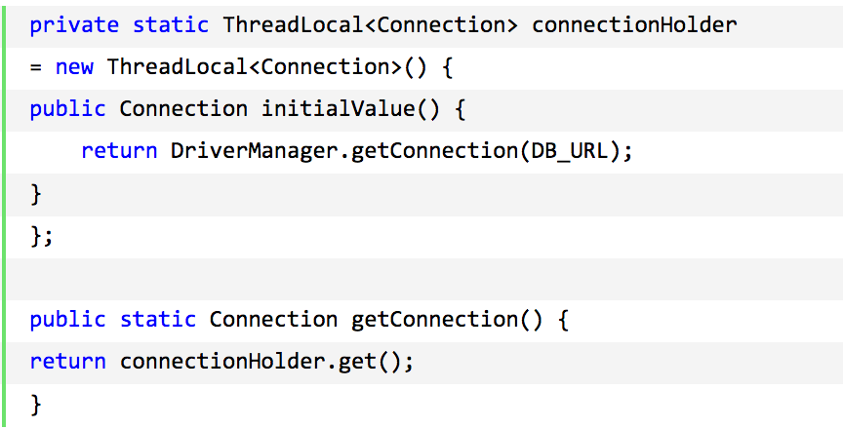
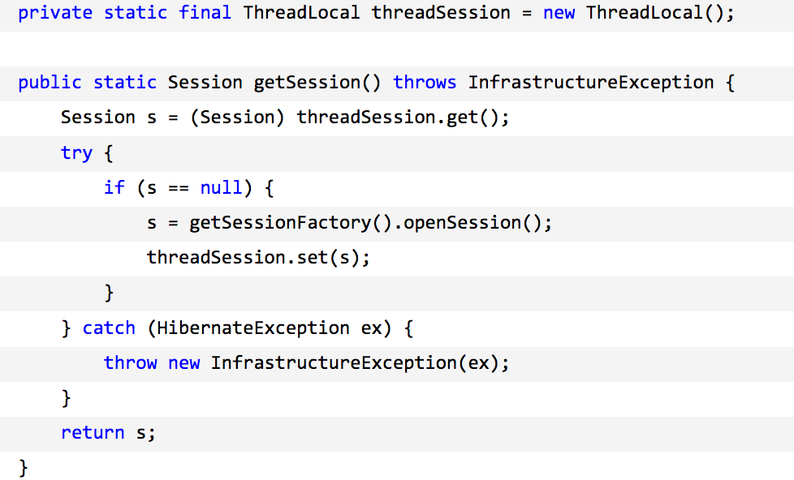
在struts2框架中，ActionContext就是通过此类控制的
static ThreadLocal<ActionContext> actionContext = new ThreadLocal<ActionContext>();

ThreadLocal实现：
先了解一下ThreadLocal类提供的几个方法：
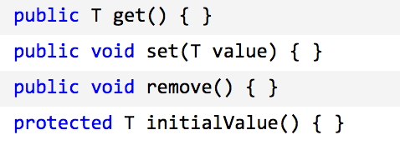
get()方法是用来获取ThreadLocal在当前线程中保存的变量副本，set()用来设置当前线程中变量的副本，remove()用来移除当前线程中变量的副本，initialValue()是一个protected方法，一般是用来在使用时进行重写的，它是一个延迟加载方法，下面会详细说明。
首先我们来看一下ThreadLocal类是如何为每个线程创建一个变量的副本的。get方法实现：
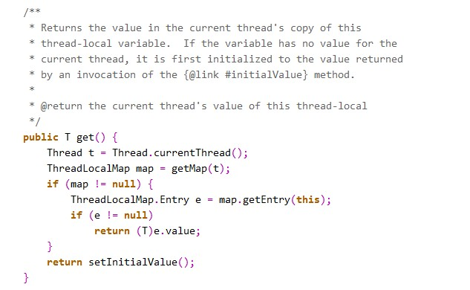
第一句是取得当前线程，然后通过getMap(t)方法获取到一个map，map的类型为ThreadLocalMap。然后接着下面获取到<key,value>键值对，注意这里获取键值对传进去的是this，而不是当前线程t。
如果获取成功，则返回value值。
如果map为空，则调用setInitialValue方法返回value。
首先看一下getMap方法中做了什么：
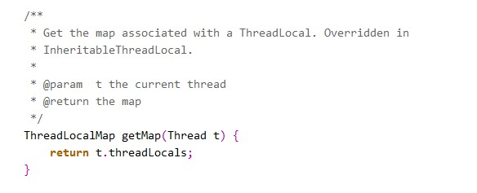
可能大家没有想到的是，在getMap中，是调用当期线程t，返回当前线程t中的一个成员变量threadLocals。那么我们继续取Thread类中取看一下成员变量threadLocals是什么：
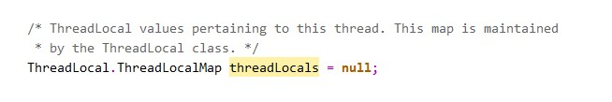
实际上就是一个ThreadLocalMap，这个类型是ThreadLocal类的一个内部类，我们继续取看ThreadLocalMap的实现：
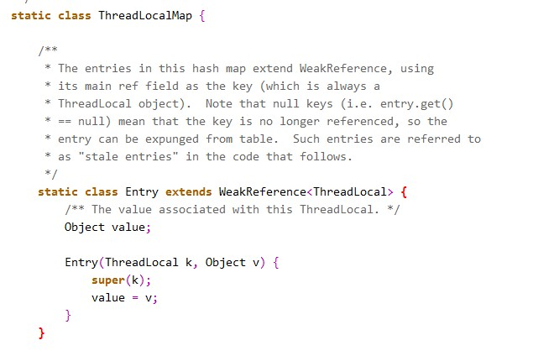
可以看到ThreadLocalMap的Entry继承了WeakReference，并且使用ThreadLocal作为键值。
然后再继续看setInitialValue方法的具体实现：
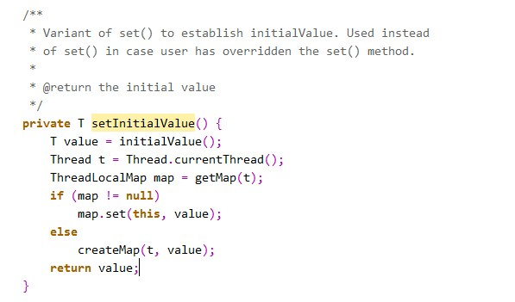
很容易了解，就是如果map不为空，就设置键值对，为空，再创建Map，看一下createMap的实现：
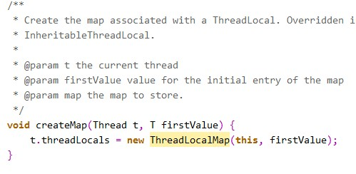
至此，可能大部分朋友已经明白了ThreadLocal是如何为每个线程创建变量的副本的：
首先，在每个线程Thread内部有一个ThreadLocal.ThreadLocalMap类型的成员变量threadLocals，这个threadLocals就是用来存储实际的变量副本的，键值为当前ThreadLocal变量，value为变量副本（即T类型的变量）。
初始时，在Thread里面，threadLocals为空，当通过ThreadLocal变量调用get()方法或者set()方法，就会对Thread类中的threadLocals进行初始化，并且以当前ThreadLocal变量为键值，以ThreadLocal要保存的副本变量为value，存到threadLocals。
然后在当前线程里面，如果要使用副本变量，就可以通过get方法在threadLocals里面查找。

线程范围内共享数据
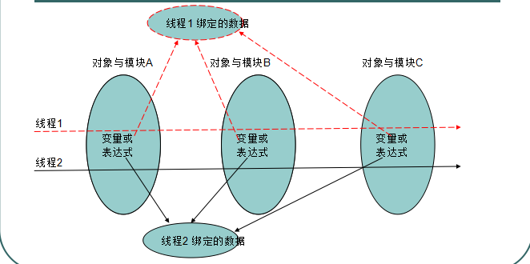

关于线程范围内的变量共享的举例：监狱里罪犯的排队打饭，针对A罪犯，那几个打饭和打菜和打汤的模块操作的饭盆是A罪犯相关的饭盆；针对B罪犯，那几个打饭和打菜和打汤的模块操作的饭盆是B罪犯相关的饭盆。
首先用如下代码来说明如何实现全局共享：
Class GlobalData
{
public static ThreadLocal var = new ThreadLocal();
}
全局静态变量可以被多个模块类共享，并且不管是哪个线程来调用，数据都是同一份。
接着用如下代码来说全局共享的变量被不同线程调用时，希望有不同的返回值的情况。
Class A{
public void say(){
GlobalData.var.get()
}
}
线程1、线程2 、线程3访问的GlobalData.var得到的对象是否是同一个？要反复强调这是同一个对象。但是，使用的GlobalData.var.get()得到数据肯定是同一个吗？那就不一定了！例如这里要讲的Threadlocal就可以为三个线程分别返回三个不同的值。
三个线程用如下代码来set这个GlobalData.var对象的值时
GlobalData.var.set(new Random().nextInt(10000));
最终存进去了几个值？这时候要为每个线程各自分别存储进去一个值，即总共存储进了三个值。
------------------------------
通过ThreadLocal类的示意代码进行原理分析：
ThreadLocal
{
HashMap hashMap = new HashMap();
void set(Object obj)
{
hashMap.put(Thread.currentThread(),obj);
}
object get()
{
return hashMap.get(Thread.currentThread());
}
}

- Java5中的线程并发库
看java.util.concurrent包及子包的API帮助文档
了解java.util.concurrent.atomic包
查看atomic包文档页下面的介绍
通过如下两个方法快速理解atomic包的意义：
AtomicInteger类的boolean compareAndSet(expectedValue, updateValue);
AtomicIntegerArray类的int addAndGet(int i, int delta);
顺带解释volatile类型的作用，需要查看java语言规范。
了解java.util.concurrent.lock包
在下页通过案例详细讲解

要简要介绍下atomic和lock这两个子包，
Volatile的意思是说：在jvm中，一个线程更新了共享变量i，另外一个线程立即去读取共享区中的i时，读到的可能不是刚才另外那个线程更新过的结果，这就类似数据库中的事务隔离级别中的read uncommited，volatile就是解决这个问题的。
看到了下面这个静态方法，再结合AtomicIntegerFieldUpdater类的文档，就可以理解AtomicIntegerFieldUpdater类的作用了
AtomicIntegerFieldUpdater<U> newUpdater(Class<U> tclass, String fieldName)
- 线程池
线程池作用：
程序启动一个新线程成本是比较高的，因为它涉及到要与操作系统进行交互，而使用线程池可以很好的提高性能，尤其是当程序中要创建大量生存期很短的线程时，更应该考虑使用线程池。
线程池里的每一个线程代码结束后，并不会死亡，而是再次回到线程池中成为空闲状态，等待下一个对象来使用；在JDK5之前，我们必须手动实现自己的线程池，从JDK5开始，Java内置支持线程池。
其次线程池可以限制系统中执行线程的数量。根据系统的环境情况，可以自动或手动设置线程数量，达到运行的最佳效果；少了浪费了系统资源，多了造成系统拥挤效率不高。用线程池控制线程数量，其他线程排队等候。一个任务执行完毕，再从队列的中取最前面的任务开始执行。若队列中没有等待进程，线程池的这一资源处于等待。当一个新任务需要运行时，如果线程池中有空闲的工作线程，就可以开始运行了；否则进入等待队列。
- 减少了创建和销毁线程的次数，每个工作线程都可以被重复利用，可执行多个任务。
- 可以根据系统的承受能力，调整线程池中工作线程的数目，防止因为消耗过多的内存，而把服务器累趴下(每个线程需要大约1MB内存，线程开的越多，消耗的内存也就越大，最后死机)。
关于线程池的讲解：
首先介绍在Tcp服务器编程模型的原理，每一个客户端连接用一个单独的线程为之服务，当与客户端的会话结束时，线程也就结束了，即每来一个客户端连接，服务器端就要创建一个新线程。这好比假设每个报名学员都要通过我来亲自接待，以便给每个学员一种好的感觉，但每个学员报名手续要花费半个小时，对于50名同学，我一个个接待和为之办理手续，显然不实际，我会怎么做呢？我会先接待每一个学员，打完招呼后，再把他分配给一名工作人员去办理手续，这样，我就接待了每名学员。
如果访问服务器的客户端很多，那么服务器要不断地创建和销毁线程，这将严重影响服务器的性能。如果真的来一名学员，我们都安排一名新工作人员为之服务，也是不可能的，那公司岂不是要招聘很多工作人员？而是应该一名工作人员服务完一名学员，空闲下来后，一旦有新的学员要服务，我又立即安排该工作人员为新学员服务。线程池的概念与此类似，首先创建一些线程，它们的集合称为线程池，当服务器接受到一个客户请求后，就从线程池中取出一个空闲的线程为之服务，服务完后不关闭该线程，而是将该线程还回到线程池中。
在线程池的编程模式下，任务是提交给整个线程池，而不是直接交给某个线程，线程池在拿到任务后，它就在内部找有无空闲的线程，再把任务交给内部某个空闲的线程，这就是封装。记住，任务是提交给整个线程池，一个线程同时只能执行一个任务，但可以同时向一个线程池提交多个任务。
Java里面线程池的顶级接口是Executor，但是严格意义上讲Executor并不是一个线程池，而只是一个执行线程的工具。真正的线程池接口是ExecutorService。
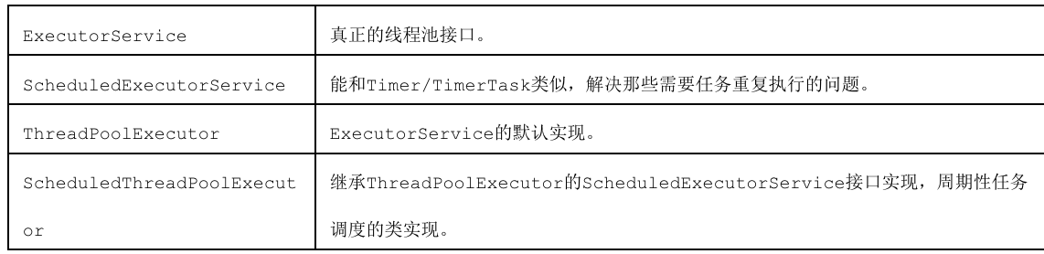
要配置一个线程池是比较复杂的，尤其是对于线程池的原理不是很清楚的情况下，很有可能配置的线程池不是较优的，因此在Executors类里面提供了一些静态工厂，生成一些常用的线程池。

固定大小的线程池&缓存线程池：
步骤1：用3个大小固定的线程池去执行10个内部循环10次就结束的任务，为了观察固定线程池下的其他任务一直再等待，希望打印出正在执行的线程名、任务序号和任务内部的循环次数，刚开始看到只有3个线程在执行，并看到任务前仆后继的效果。注意：这10个任务要用各自独立的runnable对象，才能看到任务的序号。
步骤2：改为缓存线程池，可以看到当前有多少个任务，就会分配多少个线程为之服务。

package cn.itcast.foundationsummary;

import java.util.concurrent.ExecutorService;
import java.util.concurrent.Executors;
import java.util.concurrent.ScheduledExecutorService;
import java.util.concurrent.TimeUnit;

public class ThreadPoolTest {

public static void main(String[] args) {
//ExecutorService service = Executors.newFixedThreadPool(3);
ExecutorService service = Executors.newCachedThreadPool();
for(int i=1;i<=10;i++){
final int sequence = i;
//仔细品味runnable对象放到循环里面和外面的区别，为了让每个对象有自己独立的编号
service.execute(new Runnable(){
public void run() {
try{Thread.sleep(200);}catch(Exception e){}
for(int j=1;j<=5;j++){
System.out.println(Thread.currentThread().getName() + "is serving "
+ sequence + " task:" + "loop of " + j);
}
}
});
}
/*
用下面这句代码来说明上面的代码是在提交任务，并且所有的任务都已经提交了，但任务是什么时候执行的，则是由线程池调度的！
*/
System.out.println(“all task have committed!”);
//注意与service.shutdownNow()的区别。
service.shutdown();

ScheduledExecutorService scheduledService = Executors.newScheduledThreadPool(1);
scheduledService.scheduleAtFixedRate(
new Runnable(){
public void run() {
System.out.println("bomb!!!");
}},
5,
1,
TimeUnit.SECONDS);
}

}

ThreadPoolExecutor
在Java中，线程池的概念是Executor这个接口，具体实现有ThreadPoolExecutor类。
对线程池的配置，就是对ThreadPoolExecutor构造函数的参数的配置，既然这些参数这么重要，就来看看构造函数的各个参数吧
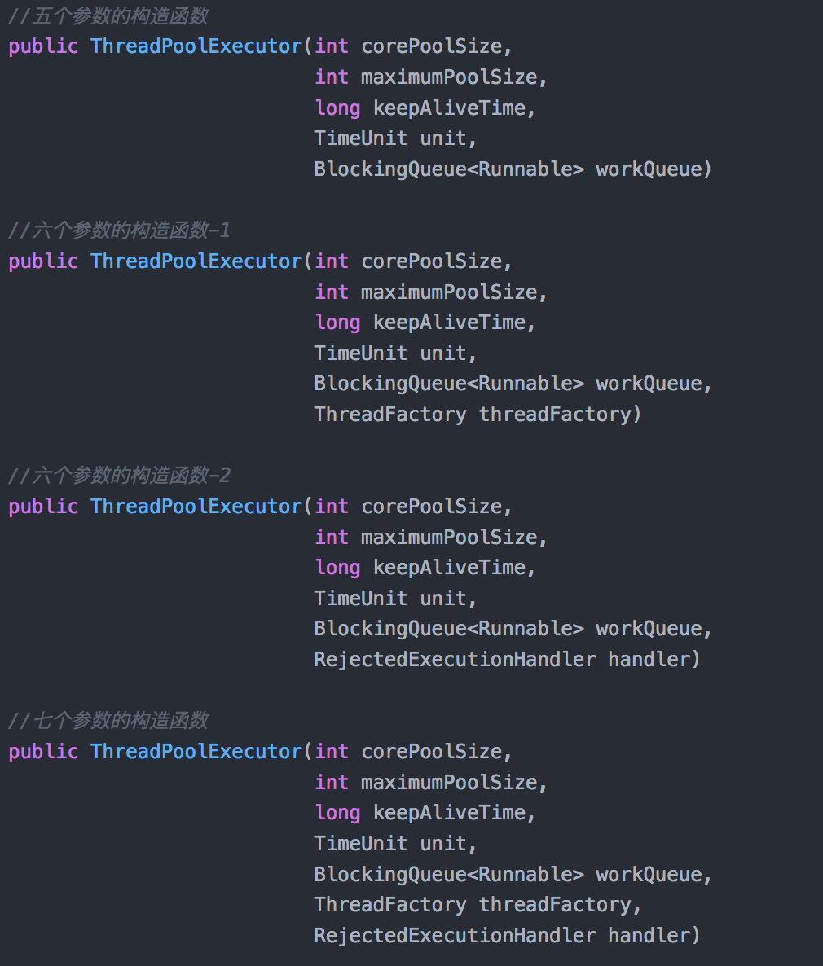
int corePoolSize => 该线程池中核心线程数最大值
线程池新建线程的时候，如果当前线程总数小于corePoolSize，则新建的是核心线程，如果超过corePoolSize，则新建的是非核心线程
核心线程默认情况下会一直存活在线程池中，即使这个核心线程啥也不干(闲置状态)。
如果指定ThreadPoolExecutor的allowCoreThreadTimeOut这个属性为true，那么核心线程如果不干活(闲置状态)的话，超过一定时间(时长下面参数决定)，就会被销毁掉。
int maximumPoolSize：
该线程池中线程总数最大值
线程总数 = 核心线程数 + 非核心线程数。
long keepAliveTime：
该线程池中非核心线程闲置超时时长
一个非核心线程，如果不干活(闲置状态)的时长超过这个参数所设定的时长，就会被销毁掉
如果设置allowCoreThreadTimeOut = true，则会作用于核心线程
TimeUnit unit：
keepAliveTime的单位，TimeUnit是一个枚举类型，其包括：
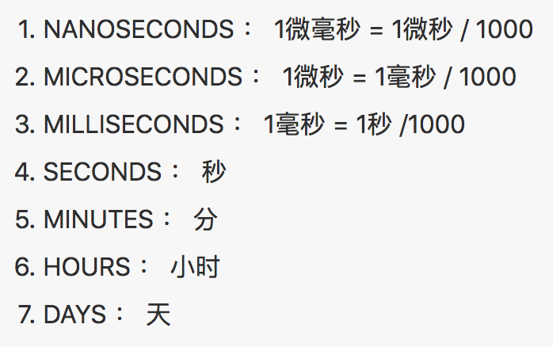
BlockingQueue<Runnable> workQueue：
该线程池中的任务队列：维护着等待执行的Runnable对象
当所有的核心线程都在干活时，新添加的任务会被添加到这个队列中等待处理，如果队列满了，则新建非核心线程执行任务。
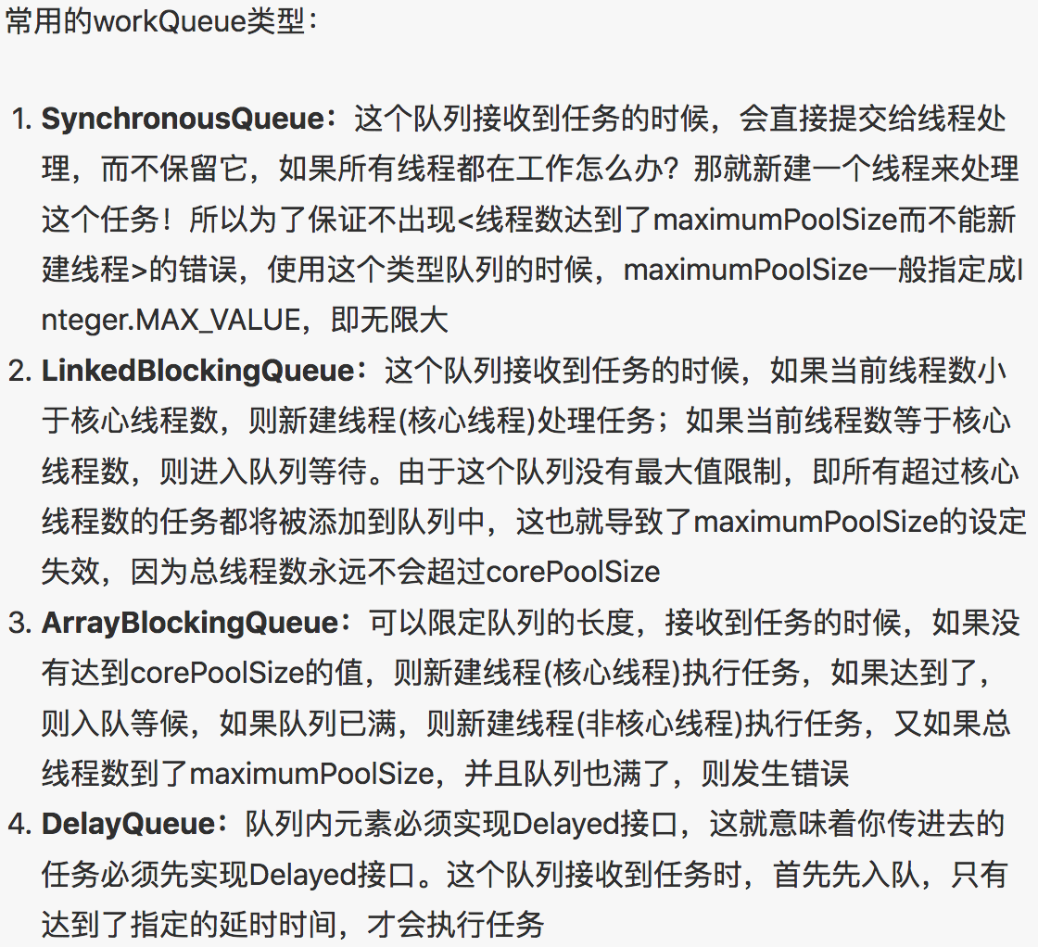
注意：LinkedBlockingQueue其实也是可以设定大小的，达到这个设定的大小，同时没有达到最大的线程数量，也是会创建非核心线程的。上面说的可能有点问题。（待验证）
ThreadFactory threadFactory
创建线程的方式，这是一个接口，你new他的时候需要实现他的Thread newThread(Runnable r)方法.这个不用管
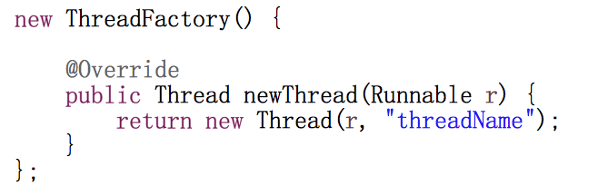
RejectedExecutionHandler handler
这玩意儿就是抛出异常专用的，比如上面提到的两个错误发生了，就会由这个handler抛出异常，你不指定他也有个默认的。
新建一个线程池的时候，一般只用5个参数的构造函数。
向ThreadPoolExecutor添加任务
new一个ThreadPoolExecutor，大概知道各个参数是干嘛的，可是我new完了，怎么向线程池提交一个要执行的任务啊？
通过ThreadPoolExecutor.execute(Runnable command)方法即可向线程池内添加一个任务。

Executors：
Java通过Executors提供了四种线程池，这四种线程池都是直接或间接配置ThreadPoolExecutor的参数实现的。
CachedThreadPool：
创建一个可缓存的线程池。如果线程池的大小超过了处理任务所需要的线程，那么就会回收部分空闲（60秒不执行任务）的线程，当任务数增加时，此线程池又可以智能的添加新线程来处理任务。此线程池不会对线程池大小做限制，线程池大小完全依赖于操作系统（或者说JVM）能够创建的最大线程大小。
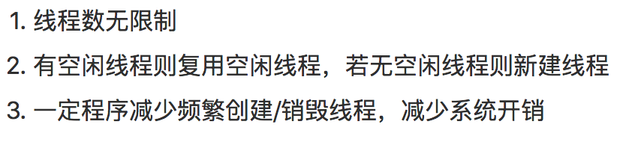
创建方法：
ExecutorService cachedThreadPool = Executors.newCachedThreadPool();
源码：
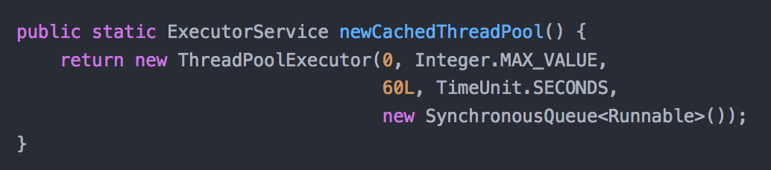
FixedThreadPool：
创建固定大小的线程池。每次提交一个任务就创建一个线程，直到线程达到线程池的最大大小。线程池的大小一旦达到最大值就会保持不变，如果某个线程因为执行异常而结束，那么线程池会补充一个新线程。
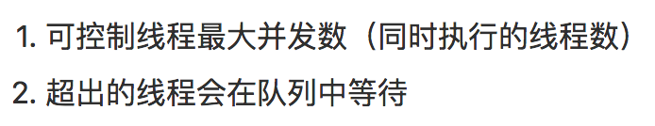
创建方法：
源码：
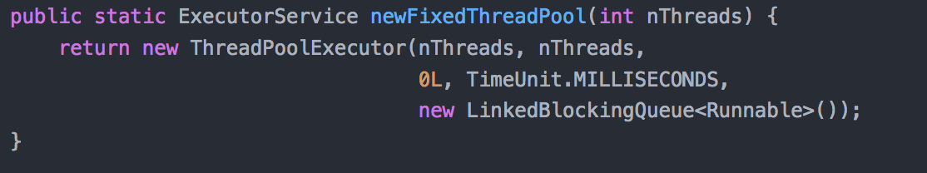
ScheduledThreadPool
创建一个大小无限的线程池。此线程池支持定时以及周期性执行任务的需求。(定时任务之类)。
创建方法：
源码：
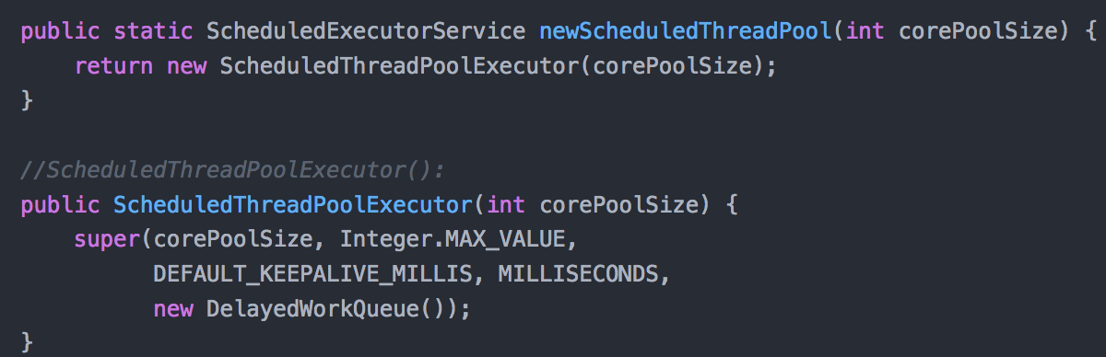
SingleThreadExecutor：
创建一个单线程的线程池。这个线程池只有一个线程在工作，也就是相当于单线程串行执行所有任务。如果这个唯一的线程因为异常结束，那么会有一个新的线程来替代它。此线程池保证所有任务的执行顺序按照任务的提交顺序执行。
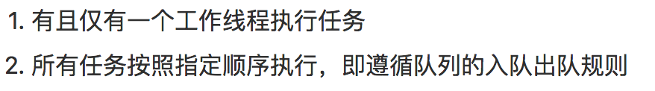
创建方法：
源码：
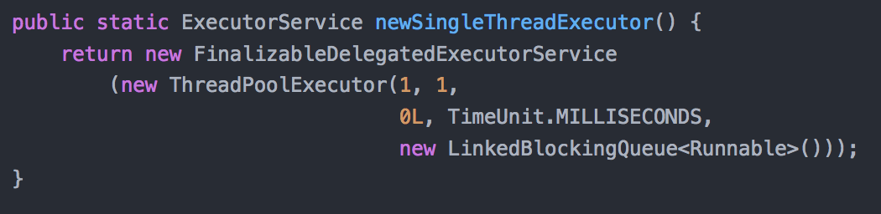
- Callable&Future
Callable和Future，它俩很有意思的，一个产生结果，一个拿到结果。
Callable接口类似于Runnable，从名字就可以看出来了，但是Runnable不会返回结果，并且无法抛出返回结果的异常，而Callable功能更强大一些，被线程执行后，可以返回值，这个返回值可以被Future拿到，也就是说，Future可以拿到异步执行任务的返回值。
Future取得的结果类型和Callable返回的结果类型必须一致，这是通过泛型来实现的。
Callable要采用ExecutorSevice的submit方法提交，返回的future对象可以取消任务。
CompletionService用于提交一组Callable任务，其take方法返回已完成的一个Callable任务对应的Future对象。
好比我同时种了几块地的麦子，然后就等待收割。收割时，则是那块先成熟了，则先去收割哪块麦子。

举例的程序代码如下：
package cn.itcast.day3.thread;

import java.util.concurrent.Callable;
import java.util.concurrent.CompletionService;
import java.util.concurrent.ExecutionException;
import java.util.concurrent.ExecutorCompletionService;
import java.util.concurrent.ExecutorService;
import java.util.concurrent.Executors;
import java.util.concurrent.Future;

public class FutureTest {

public static void main(String[] args) {

ExecutorService service = Executors.newSingleThreadExecutor();
class MyCallable implements Callable<String>{

public String call() throws Exception {
for(int i=0;i<10;i++)
{
Thread.sleep(1000);
System.out.println("calling " + i);
}

return "hello";
}

}
//Future<String> future = service.submit(new MyCallable());
class MyCallable2<T> implements Callable<T>{

public T call() throws Exception {
for(int i=0;i<10;i++)
{
Thread.sleep(1000);
System.out.println("calling " + i);
}
return null;
}
}

Future<String> future = service.submit(new Callable<String>(){
public String call() throws Exception {
for(int i=0;i<10;i++)
{
Thread.sleep(1000);
System.out.println("calling " + i);
}
return "hello";
}

});

try {
//加上下面这句则暂停失败，还能看到上面打印的calling。
//Thread.sleep(2000);
future.cancel(false);
System.out.println(future.isCancelled());
if(false)
System.out.println(future.get());
} catch (Exception e) {
e.printStackTrace();
}
System.out.println("end!");
service.shutdown();

}

}

-----------------用了随机值的CompletionService------------------
CompletionService<Integer> completionService = new ExecutorCompletionService<Integer>(service);
for(int i=0;i<10;i++){
final Integer seq = i+1;
completionService.submit(new Callable<Integer>(){

public Integer call() throws Exception {
try{
Thread.sleep((long)(Math.random() * 1000));}catch(Exception e){}
return seq;
}

});
}

for(int i=0;i<10;i++){
Future<Integer> f = completionService.take();
System.out.println(f.get());
}
- Semaphore实现信号灯
Semaphore可以维护当前访问自身的线程个数，并提供了同步机制。使用Semaphore可以控制同时访问资源的线程个数，例如，实现一个文件允许的并发访问数。
Semaphore实现的功能就类似厕所有5个坑，假如有十个人要上厕所，那么同时能有多少个人去上厕所呢？同时只能有5个人能够占用，当5个人中的任何一个人让开后，其中在等待的另外5个人中又有一个可以占用了。
另外等待的5个人中可以是随机获得优先机会，也可以是按照先来后到的顺序获得机会，这取决于构造Semaphore对象时传入的参数选项。
单个信号量的Semaphore对象可以实现互斥锁的功能，并且可以是由一个线程获得了“锁”，再由另一个线程释放“锁”，这可应用于死锁恢复的一些场合。

关于从这里开始的各个同步工具例子的代码，现场编写的效果还不如拷贝代码到eclipse中进行解释的效果直观和简洁，这样能一下子把全局和整体展现在学员面前。然后再可以带着大家一行行地去写，这样可以起到巩固原理和锻炼大家编写代码能力和启发思考的效果。

public class SemaphoreTest {
public static void main(String[] args) {
ExecutorService service = Executors.newCachedThreadPool();
final Semaphore sp = new Semaphore(3);
for(int i=0;i<10;i++){
Runnable runnable = new Runnable(){
public void run(){
try {
sp.acquire();
} catch (InterruptedException e1) {
e1.printStackTrace();
}
System.out.println("线程" + Thread.currentThread().getName() +
"进入，当前已有" + (3-sp.availablePermits()) + "个并发");
try {
Thread.sleep((long)(Math.random()*10000));
} catch (InterruptedException e) {
e.printStackTrace();
}
System.out.println("线程" + Thread.currentThread().getName() +
"即将离开");
sp.release();
//下面代码有时候执行不准确，因为其没有和上面的代码合成原子单元
System.out.println("线程" + Thread.currentThread().getName() +
"已离开，当前已有" + (3-sp.availablePermits()) + "个并发");
}
};
service.execute(runnable);
}
}

}
- 其他同步工具类

CyclicBarrier
表示大家彼此等待，大家集合好后才开始出发，分散活动后又在指定地点集合碰面，这就好比整个公司的人员利用周末时间集体郊游一样，先各自从家出发到公司集合后，再同时出发到公园游玩，在指定地点集合后再同时开始就餐，…。
Cyclic：循环的，有周期性的
Barrier:障碍物，屏障
讲解CyclicBarrier的功能时，通过辅助画图的方式说明，效果会更好。
\ /
\ | /
------------------------三个线程干完各自的任务，在不同的时刻到达集合点后，就可以接着忙各自的工作去了，再到达新的集合点，再去忙各自的工作，
到达集合点了用CyclicBarrier对象的await方法表示。
/ | \
/ | \
-------------------
为什么几个人能碰到一起，说白了，就是大家都把手头这一阶段的工作做完了，就可以碰到一起了。譬如，我下楼等方老师，就是等他手头工作做完了，到达了它要集合的状态，就集合了。
-----------------CyclicBarrier的代码：---------------------------------
package cn.itcast.day3.thread;

import java.util.concurrent.CyclicBarrier;
import java.util.concurrent.ExecutorService;
import java.util.concurrent.Executors;
import java.util.concurrent.Semaphore;

public class CyclicBarrierTest {

public static void main(String[] args) {
ExecutorService service = Executors.newCachedThreadPool();
final CyclicBarrier cb = new CyclicBarrier(3);
for(int i=0;i<3;i++){
Runnable runnable = new Runnable(){
public void run(){
try {
Thread.sleep((long)(Math.random()*10000));
System.out.println("线程" + Thread.currentThread().getName() +
"即将到达集合地点1，当前已有" + cb.getNumberWaiting() + "个已经到达，正在等候");
cb.await();

Thread.sleep((long)(Math.random()*10000));
System.out.println("线程" + Thread.currentThread().getName() +
"即将到达集合地点2，当前已有" + cb.getNumberWaiting() + "个已经到达，正在等候");
cb.await();
Thread.sleep((long)(Math.random()*10000));
System.out.println("线程" + Thread.currentThread().getName() +
"即将到达集合地点3，当前已有" + cb.getNumberWaiting() + "个已经到达，正在等候");
cb.await();
} catch (Exception e) {
e.printStackTrace();
}
}
};
service.execute(runnable);
}
service.shutdown();
}
}

CountDownLatch
犹如倒计时计数器，调用CountDownLatch对象的countDown方法就将计数器减1，当计数到达0时，则所有等待者或单个等待者开始执行。这直接通过代码来说明CountDownLatch的作用，这样学员的理解效果更直接。
可以实现一个人（也可以是多个人）等待其他所有人都来通知他，这犹如一个计划需要多个领导都签字后才能继续向下实施。还可以实现一个人通知多个人的效果，类似裁判一声口令，运动员同时开始奔跑。用这个功能做百米赛跑的游戏程序不错哦！
Latch：门闩，闩锁
-----------------CountdownLatch的代码：---------------------------------
package cn.itcast.day3.thread;

import java.util.concurrent.CountDownLatch;
import java.util.concurrent.CyclicBarrier;
import java.util.concurrent.ExecutorService;
import java.util.concurrent.Executors;

public class CountdownLatchTest {

public static void main(String[] args) {
ExecutorService service = Executors.newCachedThreadPool();
final CountDownLatch cdOrder = new CountDownLatch(1);
final CountDownLatch cdAnswer = new CountDownLatch(3);
for(int i=0;i<3;i++){
Runnable runnable = new Runnable(){
public void run(){
try {
System.out.println("线程" + Thread.currentThread().getName() +
"正准备接受命令");
cdOrder.await();
System.out.println("线程" + Thread.currentThread().getName() +
"已接受命令");
Thread.sleep((long)(Math.random()*10000));
System.out.println("线程" + Thread.currentThread().getName() +
"回应命令处理结果");
cdAnswer.countDown();
} catch (Exception e) {
e.printStackTrace();
}
}
};
service.execute(runnable);
}
try {
Thread.sleep((long)(Math.random()*10000));

System.out.println("线程" + Thread.currentThread().getName() +
"即将发布命令");
cdOrder.countDown();
System.out.println("线程" + Thread.currentThread().getName() +
"已发送命令，正在等待结果");
cdAnswer.await();
System.out.println("线程" + Thread.currentThread().getName() +
"已收到所有响应结果");
} catch (Exception e) {
e.printStackTrace();
}
service.shutdown();

}
}

Exchanger
用于实现两个人之间的数据交换，每个人在完成一定的事务后想与对方交换数据，第一个先拿出数据的人将一直等待第二个人拿着数据到来时，才能彼此交换数据。
---------------------------ExchangerTest-------------------------
讲解Exchanger的比喻：好比两个毒贩要进行交易，一手交钱、一手交货，不管谁先来到接头地点后，就处于等待状态了，当另外一方也到达了接头地点（所谓到达接头地点，也就是到到达了准备接头的状态）时，两者的数据就立即交换了，然后就又可以各忙各的了。
exchange方法就相当于两手高高举着待交换物，等待人家前来交换，一旦人家到来（即人家也执行到exchange方法），则两者立马完成数据的交换。

package cn.itcast.day3.thread;

import java.util.concurrent.Exchanger;
import java.util.concurrent.ExecutorService;
import java.util.concurrent.Executors;

public class ExchangerTest {

public static void main(String[] args) {
ExecutorService service = Executors.newCachedThreadPool();
final Exchanger exchanger = new Exchanger();
service.execute(new Runnable(){
public void run() {
try {
Thread.sleep((long)(Math.random()*10000));
String data1 = "zxx";
System.out.println("线程" + Thread.currentThread().getName() +
"正在把数据" + data1 +"换出去");
String data2 = (String)exchanger.exchange(data1);
System.out.println("线程" + Thread.currentThread().getName() +
"换回的数据为" + data2);
}catch(Exception e){

}
}
});
service.execute(new Runnable(){
public void run() {
try {
Thread.sleep((long)(Math.random()*10000));
String data1 = "lhm";
System.out.println("线程" + Thread.currentThread().getName() +
"正在把数据" + data1 +"换出去");
String data2 = (String)exchanger.exchange(data1);
System.out.println("线程" + Thread.currentThread().getName() +
"换回的数据为" + data2);
}catch(Exception e){

}
}
});
service.shutdown();
}
}
总结：这个程序虽然简单，但实实在在解决了一种应用问题，这就是新技术带来的价值，新技术的价值就犹如一个亿万富豪得了不治之症，目前没有什么药品可以医治，你发现了一种新药专门治这种病，你对他说，把他的亿万家产给你，你就把药片给他，你说他干不干？他绝对会干！这就是新药和新技术的威力嘛！新技术在关键时刻总能发挥特殊的作用，就看你遇到没遇到这种关键的时刻，一旦遇到，那就能产生很大价值了。
- 可阻塞的队列
什么是可阻塞队列，阻塞队列的作用与实际应用，阻塞队列的实现原理。
阻塞队列与Semaphore有些相似，但也不同，阻塞队列是一方存放数据，另一方释放数据，Semaphore通常则是由同一方设置和释放信号量。
ArrayBlockingQueue
只有put方法和take方法才具有阻塞功能
用3个空间的队列来演示阻塞队列的功能和效果。
用两个具有1个空间的队列来实现同步通知的功能。

package cn.itcast.day3.thread;

import java.util.concurrent.ArrayBlockingQueue;
import java.util.concurrent.BlockingQueue;

public class BlockingQueueTest {
public static void main(String[] args) {
final BlockingQueue queue = new ArrayBlockingQueue(3);
for(int i=0;i<2;i++){
new Thread(){
public void run(){
while(true){
try {
Thread.sleep((long)(Math.random()*1000));
System.out.println(Thread.currentThread().getName() + "准备放数据!");
queue.put(1);
System.out.println(Thread.currentThread().getName() + "已经放了数据，" +
"队列目前有" + queue.size() + "个数据");
} catch (InterruptedException e) {
e.printStackTrace();
}

}
}

}.start();
}

new Thread(){
public void run(){
while(true){
try {
//将此处的睡眠时间分别改为100和1000，观察运行结果
Thread.sleep(1000);
System.out.println(Thread.currentThread().getName() + "准备取数据!");
queue.take();
System.out.println(Thread.currentThread().getName() + "已经取走数据，" +
"队列目前有" + queue.size() + "个数据");
} catch (InterruptedException e) {
e.printStackTrace();
}
}
}

}.start();
}
}
-------------------------
在前面用Condition实现的同步通知的例子的基础上，改为用阻塞队列来实现。
第一个线程：A.take()……..B.put()
第二个线程：B.take()……..A.put()
package cn.itcast.day3.thread;

import java.util.concurrent.ArrayBlockingQueue;
import java.util.concurrent.BlockingQueue;
import java.util.concurrent.ExecutorService;
import java.util.concurrent.Executors;
import java.util.concurrent.locks.Condition;
import java.util.concurrent.locks.Lock;
import java.util.concurrent.locks.ReentrantLock;

public class BlockingQueueCondition {

public static void main(String[] args) {
ExecutorService service = Executors.newSingleThreadExecutor();
final Business3 business = new Business3();
service.execute(new Runnable(){

public void run() {
for(int i=0;i<50;i++){
business.sub();
}
}

});

for(int i=0;i<50;i++){
business.main();
}
}

}

class Business3{
BlockingQueue subQueue = new ArrayBlockingQueue(1);
BlockingQueue mainQueue = new ArrayBlockingQueue(1);
{
try {
mainQueue.put(1);
} catch (InterruptedException e) {
e.printStackTrace();
}
}
public void sub(){
try
{
mainQueue.take();
for(int i=0;i<10;i++){
System.out.println(Thread.currentThread().getName() + " : " + i);
}
subQueue.put(1);
}catch(Exception e){

}
}

public void main(){

try
{
subQueue.take();
for(int i=0;i<5;i++){
System.out.println(Thread.currentThread().getName() + " : " + i);
}
mainQueue.put(1);
}catch(Exception e){
}
}
}

- 同步集合
传统集合类在并发访问时有问题，比如ArrayList,HashMap,HashSet,LinkedList等在多线程的时候都有并发问题。比如ArrayList在迭代的时候就不能对他进行新增或者删除，这样是会报错的，所以才有了同步集合。
传统方式下用Collections工具类提供的synchronized Collection方法来获得同步集合，分析该方法的实现源码。
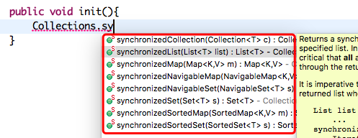
传统方式下的Collection在迭代集合时，不允许对集合进行修改。
用空中网面试的同步级线程题进行演示
根据AbstractList的checkForComodification方法的源码，分析产生ConcurrentModificationException异常的原因。
Java5中提供了如下一些同步集合类：
通过看java.util.concurrent包下的介绍可以知道有哪些并发集合
ConcurrentHashMap
CopyOnWriteArrayList
CopyOnWriteArraySet

-------新《java就业培训教程》中的并发与修改的简单例子------------
public class User implements Cloneable{
private String name;
private int age;

public User(String name, int age) {
this.name = name;
this.age = age;
}
public boolean equals(Object obj) {
if(this == obj) {
return true;
}
if(!(obj instanceof User)) {
return false;
}
User user = (User)obj;
//if(this.name==user.name && this.age==user.age)
if(this.name.equals(user.name)
&& this.age==user.age) {
return true;
}
else {
return false;
}
}
public int hashCode() {
return name.hashCode() + age;
}

public String toString() {
return "{name:'" + name + "',age:" + age + "}";
}
public Object clone() {
Object object = null;
try {
object = super.clone();
} catch (CloneNotSupportedException e) {}
return object;
}
public void setAge(int age) {
this.age = age;
}
public String getName() {
return name;
}
}

-------2----------
演示完本例子后，再用CopyOnWriteArrayList测试一下，应该就没这个问题了
import java.util.ArrayList;
import java.util.Collection;
import java.util.Iterator;
public class Ch15_Demo13 {
public static void main(String[] args) {
//Collection users = new ArrayList();
Collection users = new CopyOnWriteArrayList();
users.add(new User("张三",28));
users.add(new User("李四",25));
users.add(new User("王五",31));
Iterator itrUsers = users.iterator();
while(itrUsers.hasNext()){
User user = (User)itrUsers.next();
if("张三".equals(user.getName())){
users.remove(user);
//itrUsers.remove();
} else {
System.out.println(user);
}
}
}
}

-------------------------空中网的线程同步题---------------------------------------------
pacage cn.itcast.foundationsummary;

import java.util.ArrayList;
import java.util.HashSet;
import java.util.Iterator;
import java.util.Random;
import java.util.Set;
import java.util.concurrent.CopyOnWriteArraySet;
public class TestDo {
private Set set = new CopyOnWriteArraySet();
private static TestDo _instance = new TestDo();
public static TestDo getInstance() {
return _instance;
}
// public synchronized void doSome(Object key, String value) {
public void doSome(Object key, String value) throws Exception {
// 以下代码是需要局部同步的代码
Object o = null;
if(!set.contains(key)){
set.add(key);
o = key ;
}
else{
for(Iterator it=set.iterator() ; it.hasNext() ;){
Object oo = it.next();
//为了更容易逮住ConcurrentModificationException出现的场景，加上下面这个暂停代码
try {
Thread.sleep(new Random().nextInt(100));
} catch (Exception e) {
}
if(key.equals(oo)){
o = oo ;
break ;
}
}
}
synchronized (o)
{
try {
System.out.println(key + ":" + value + ":"
+ (System.currentTimeMillis() / 1000));
} catch (Exception e) {
e.printStackTrace();
}
Thread.sleep(1000);
}
}

private TestDo() {
}
}
- 多线程好坏评测标准
①安全性：不损坏对象，比如对象中的字段值不能为负数，但是多线程后的结果却出现负数。这就叫损坏了对象。
②生存性：程序不能执行到一半就停止，或者进入死锁。
③复用性：该程序还能在别的项目里进行复用
④性能：能快速、大量进行处理。数据吞吐量、响应性、容量（能同时处理的数量）。
- 线程的并发与并行
并发：如果电脑cpu是单线程，那么两个线程不可能是真正的同时运行，而是一个暂停一个继续运行，两个线程交替运行。
并行：电脑cpu是多核的，两个线程可以同时运行，相互不影响。
- ThreadLocal
- 概念
ThreadLocal维护线程局部变量
ThreadLocal是一个本地线程副本变量工具类。主要用于将私有线程和该线程存放的副本对象做一个映射，各个线程之间的变量互不干扰，在高并发场景下，可以实现无状态的调用，特别适用于各个线程依赖不同的变量值完成操作的场景。
ThreadLocal不是线程，它是一个map，可以保存对象
它保存的对象只与当前线程有关。
当多个线程共同访问同一个资源时，用threadLocal来维护某个线程的变量：一个应用项目中，一般只要有一个（static）threadlocal的实例就可以了。
对ThreadLocal内部保存的对象来说。你可以执行remove(无数)方法删除与当前thread相关的对象。也可以不执行：
因为：threadlocal内部使用的是弱引用：WeakReferences
- 示例
public class BaseDemo {
public static void main(String[] args) {
//声明Map<Object key,Object value>
//Object是值，key是当前线程的引用＝Thread.currentThread();
ThreadLocal<Object> tl = new ThreadLocal<Object>();
//保存数据
tl.set("Helllo");
//获取数据
Object val = tl.get();
System.err.println(val);
}
}
- 应用场景
还记得Hibernate的session获取场景吗？
为什么？每个线程访问数据库都应当是一个独立的Session会话，如果多个线程共享同一个Session会话，有可能其他线程关闭连接了，当前线程再执行提交时就会出现会话已关闭的异常，导致系统异常。此方式能避免线程争抢Session，提高并发下的安全性。
使用ThreadLocal的典型场景正如上面的数据库连接管理，线程会话管理等场景，只适用于独立变量副本的情况，如果变量为全局共享的，则不适用在高并发下使用。
- 自己实现ThreadLocal
public class MyThreadMap {
private static Map<Thread,Object> map = new HashMap<Thread, Object>();

public static Object getObj(){
Thread thread = Thread.currentThread();//以Thread的引用来保存数据当做key
Object o = map.get(thread);
if(o==null){
o = new Random().nextInt(1000);
//放到map
map.put(thread,o);
}
return o;
}
public static void remove(){
map.remove(Thread.currentThread());//
}
}

- AA

